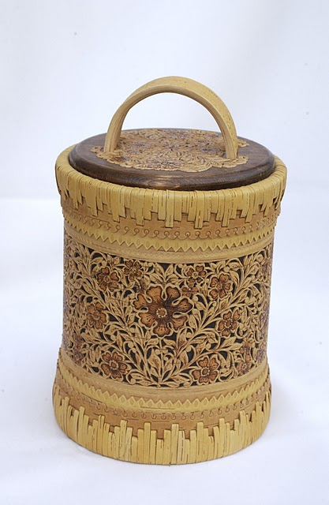 | Туес  Высота общая с крышкой — 240 мм.  Диаметр — 150 мм.  С тонировкой  Цена — три тысячи рублей
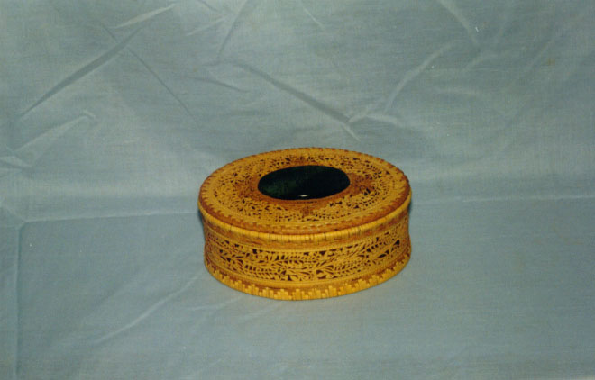 | Шкатулка  Длина — 160,  Ширина — 130 мм.  Высота — 75 мм.  Яшма.  Цена — две тысячи рублей.
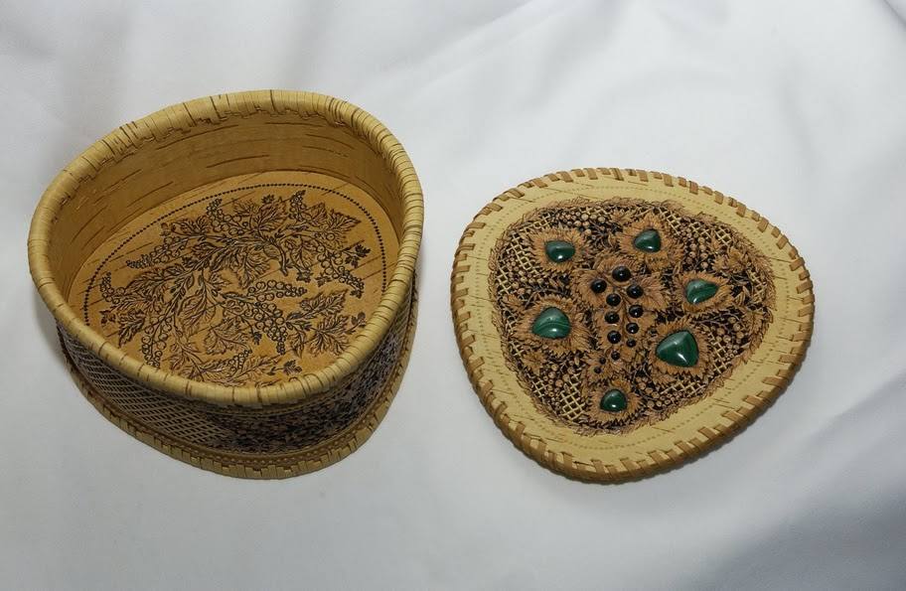  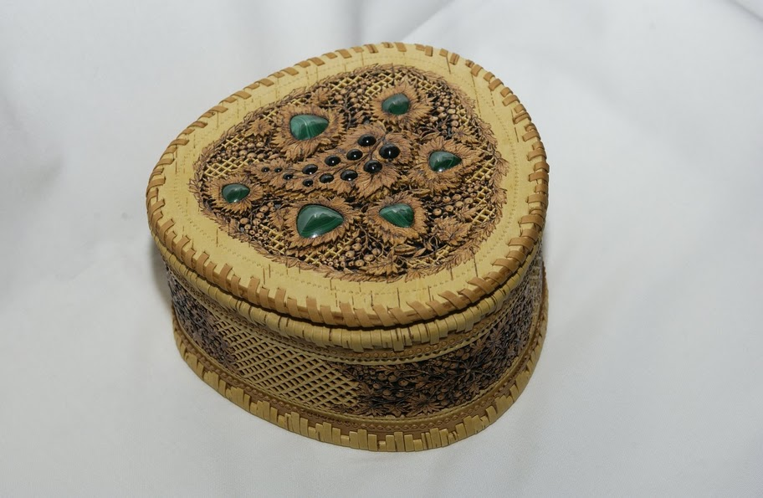 | Шкатулка «Смородина»  Размеры — 165 x 150 x 80 мм.  Резьба, тонирование, тиснение.  Малахит, яшма, кремний либо обсидиан.  Цена — четыре с половинной тысячи рублей.
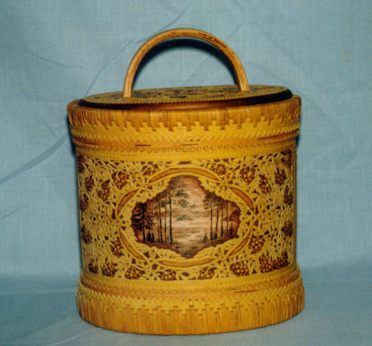 | Туес овальный «Рябиновый».  Размер — 275 x 190 x 240 мм.  Резьба, тонирование, тиснение, в розетке пейзаж в технике гризайля, со своих этюдов.  Цена — четыре с половинной тысячи рублей.

